Отчёт по лабораторной работе № 5

Операционные системы

Ильина Любовь Александровна

Содержание

# 1 Цель работы

Приобретение практических навыков взаимодействия пользователя с системой посредством командной строки.

# 2 Задание

1. Определите полное имя вашего домашнего каталога. Далее относительно этого каталога будут выполняться последующие упражнения.
2. Выполните следующие действия: 2.1. Перейдите в каталог /tmp. 2.2. Выведите на экран содержимое каталога /tmp. Для этого используйте команду ls с различными опциями. Поясните разницу в выводимой на экран информации. 2.3. Определите, есть ли в каталоге /var/spool подкаталог с именем cron? 2.4. Перейдите в Ваш домашний каталог и выведите на экран его содержимое. Определите, кто является владельцем файлов и подкаталогов?
3. Выполните следующие действия: 3.1. В домашнем каталоге создайте новый каталог с именем newdir. 3.2. В каталоге ~/newdir создайте новый каталог с именем morefun. 3.3. В домашнем каталоге создайте одной командой три новых каталога с именами letters, memos, misk. Затем удалите эти каталоги одной командой. 3.4. Попробуйте удалить ранее созданный каталог ~/newdir командой rm. Проверьте, был ли каталог удалён. 3.5. Удалите каталог ~/newdir/morefun из домашнего каталога. Проверьте, был ли каталог удалён.
4. С помощью команды man определите, какую опцию команды ls нужно использовать для просмотра содержимое не только указанного каталога, но и подкаталогов, входящих в него.
5. С помощью команды man определите набор опций команды ls, позволяющий отсортировать по времени последнего изменения выводимый список содержимого каталога с развёрнутым описанием файлов.
6. Используйте команду man для просмотра описания следующих команд: cd, pwd, mkdir, rmdir, rm. Поясните основные опции этих команд.
7. Используя информацию, полученную при помощи команды history, выполните модификацию и исполнение нескольких команд из буфера команд.

# 3 Выполнение лабораторной работы

1. Определим полное имя домашнего каталога с помощью команды pwd (рис. ??).

Полное имя домашнего каталога

Полное имя домашнего каталога

1. Определим содержимое каталога /tmp командой ls с разными конфигурациями: • «ls» − выводится список каталогов и файлов, которые можно увидеть, «вручную» открыв каталог tmp (рис. ??) • «ls -a» − к списку, описанному в предыдущем пункте, добавляются скрытые каталоги и файлы (их имена начинаются с точки) (рис. ??) • «ls -l» − получаем список каталогов и файлов, но уже с более подробной информацией о них (рис. ??) • «ls -F» − с помощью этой команды получаем информацию о типах файлов (рис. ??) • «ls -alF» − данная команда отобразит список всех каталогов и файлов, в том числе и скрытых, с подробной информацией о них (рис. ??)

2.1. Перейдите в каталог /tmp и выведем его содержимой командой ls с разными опциями.

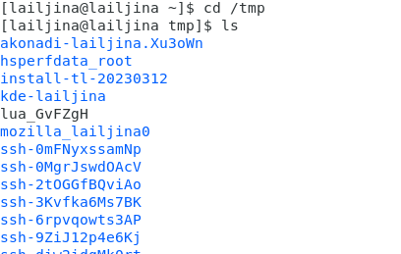

Переход в каталог /tmp и просмотр его содержимого командой ls

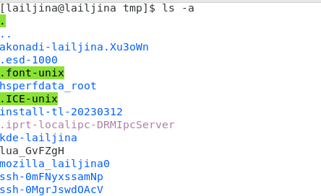

Просмотр каталога /tmp командой ls -a

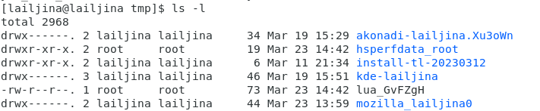

Просмотр каталога /tmp командой ls -l

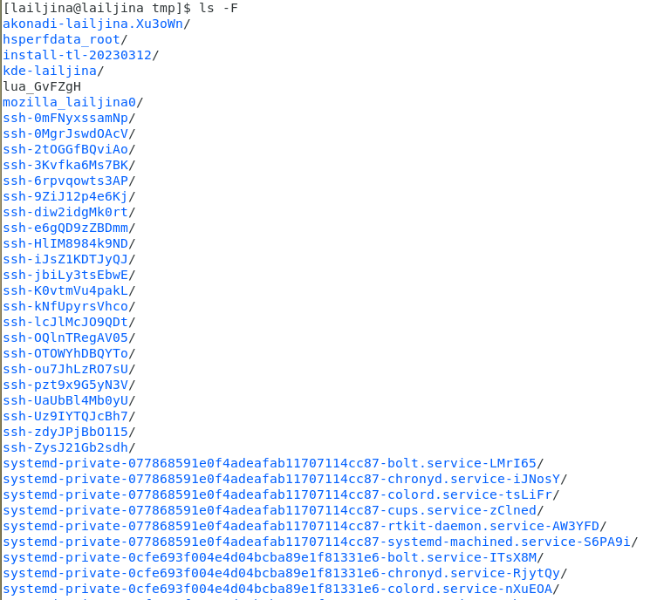

Просмотр каталога /tmp командой ls -F

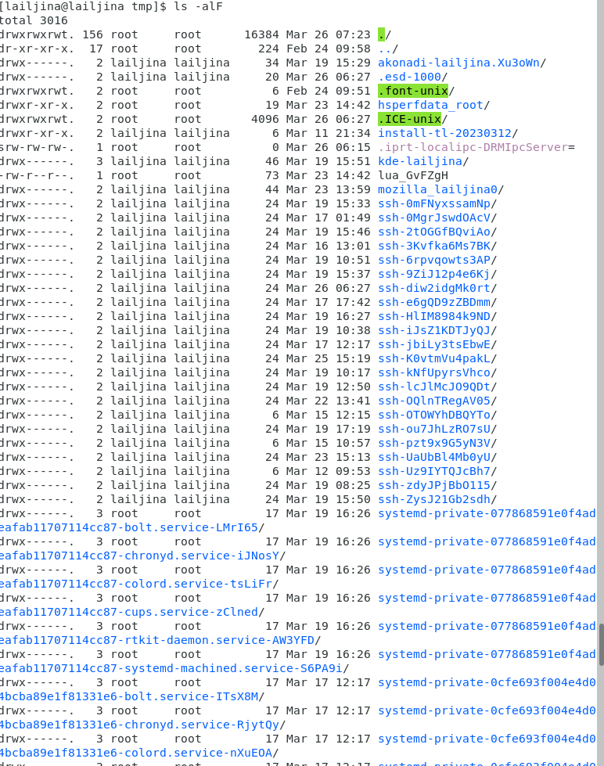

Просмотр каталога /tmp командой ls -alF

2.2. Проверим в каталоге /var/spool подкаталог с именем cron, зайдя в каталог командой cd и проверив состав каталога по команде ls (рис. ??)

Проверка каталога /var/spool на наличие подкаталога cron

Проверка каталога /var/spool на наличие подкаталога cron

2.3. Перейдем в домашний каталог и выведем на экран его содержимое командой ls. Владельцем родительского каталога является root, а у остальных файлов и подкаталогов - lailjina. (рис. ??).

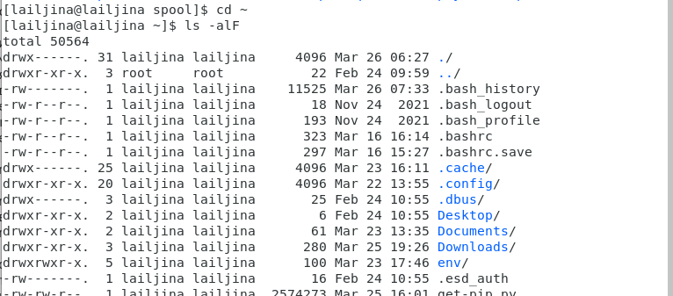

Проверка домашнего каталога

3.1. В домашнем каталоге командой mkdir создаем новый каталог с именем newdir (рис. ??).

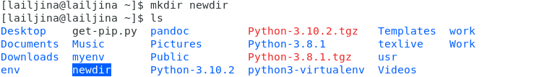

Создание нового каталога newdir

3.2. Зайдем в каталог ~/newdir и создадим новый каталог с именем morefun командой mkdir (рис. ??).

Создание нового каталога morefun в ~/newdir

Создание нового каталога morefun в ~/newdir

3.3. В домашнем каталоге создаем одной командой mkdir три новых каталога с именами letters, memos, misk (рис. ??). Затем удалим эти каталоги одной командой rm –r. (рис. ??).

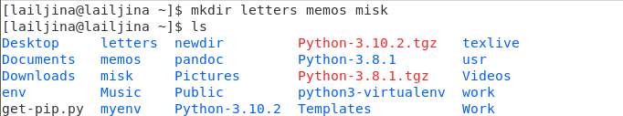

Создание папок letters, memos, misk

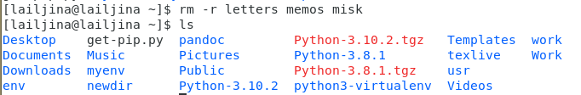

Удаление папок letters, memos, misk

3.4. Удалим ранее созданный каталог ~/newdir командой rm. Убедимся, что он не удалился. (рис. ??)

Удаление ~/newdir командой rm

Удаление ~/newdir командой rm

3.5. Удалим командой rm –r каталог ~/newdir/morefun из домашнего каталога. Проверим, что каталог удалён (рис. ??).

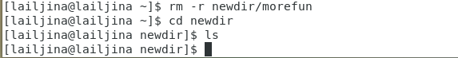

Удаление ~/newdir/morefun

1. С помощью команды man ls (рис. ??) определим, что для просмотра содержимого указанного каталога и подкаталогов, входящих в него, используем опцию -R, –recursive в команде ls (рис. ??).

команда man ls

команда man ls

опция -R, –recursive в списке опций ls

опция -R, –recursive в списке опций ls

1. С помощью команды man ls определим, что нужно использовать опцию -t, для вывода списка, отсортированного по времени последнего изменения содержимого каталога с развёрнутым описанием файлов (рис. ??).

опция -t в списке опций ls

опция -t в списке опций ls

1. Используем команду man для просмотра описания следующих команд: cd, pwd, mkdir, rmdir, rm. Поясним основные опции этих команд.

У команды cd нет доп.опций (рис. ??)

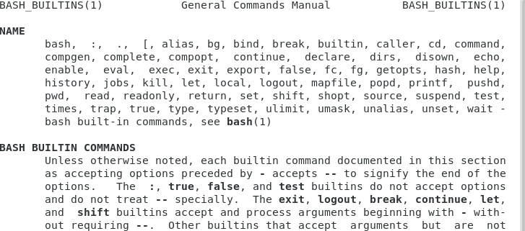

Отсутствие опций команды cd

Опции команды pwd (рис. ??): • -L, –logical не разыменовывать символические ссылки. Если путь содержит символические ссылки, то выводить их без преобразования в исходный путь; • -P, –physical преобразовывать (отбрасывать символические ссылки) символические ссылки в исходные имена. Если путь содержит символические ссылки, то они будут преобразованы в названия исходных директорий, на которые они указывают; • –help показать справку по команде pwd; • –version показать версию утилиты pwd.

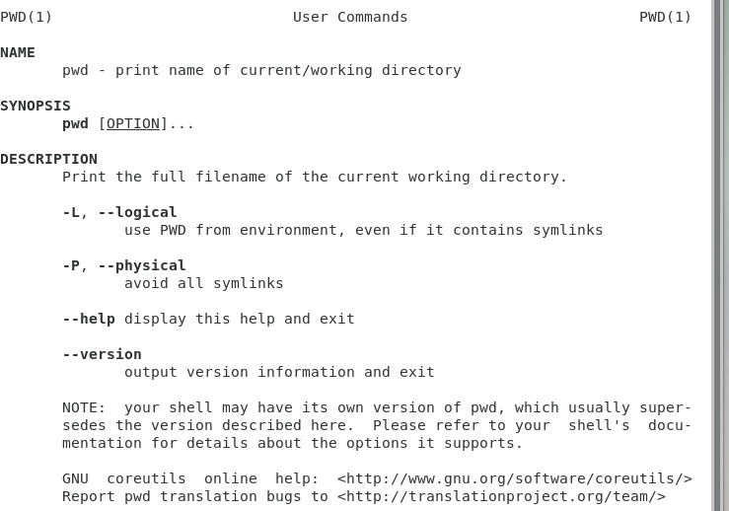

Опции команды pwd

Опции команды mkdir (рис. ??):

• -m, –mode=MODE устанавливает права доступа для создаваемой директории. Синтаксис MODE такой же как у команды chmod; • -p, –parents создать все директории, которые указаны внутри пути. Если какая-либо директория существует, то предупреждение об этом не выводится; • -v, –verbose выводить сообщение о каждой создаваемой директории; • -z установить контекст SELinux для создаваемой директории по умолчанию; • –context[=CTX] установить контекст SELinux для создаваемой директории в значение CTX; • –help показать справку по команде mkdir; • –version показать версию утилиты mkdir

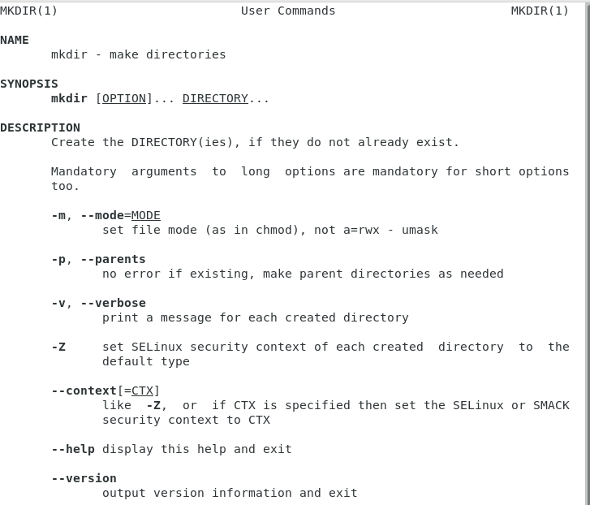

Опции команды mkdir

Опции команды rmdir (рис. ??):

• –ignore-fail-on-non-empty игнорировать директории, которые содержат в себе файлы; • -p, –parents в этой опции каждый аргумент каталога обрабатывается как путь, из которого будут удалены все компоненты, если они уже пусты, начиная с последнего компонента; • -v, –verbose отображение подробной информации для каждого обрабатываемого каталога; • –help показать справку по команде rmdir; • –version показать версию утилиты rmdi

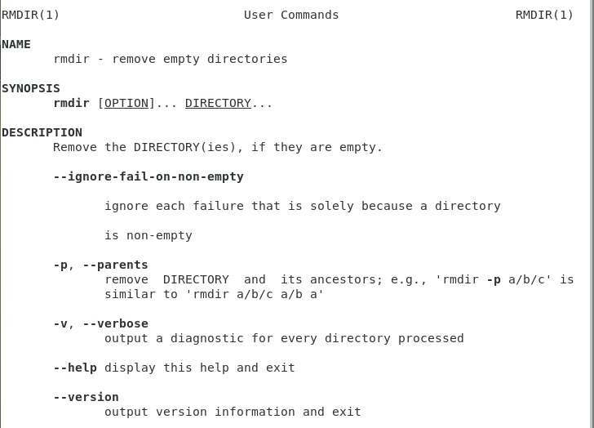

Опции команды rmdir

Опции команды rm (рис. ??):

• -f, –force игнорировать несуществующие файлы и аргументы. Никогда не выдавать запросы на подтверждение удаления; • -i выводить запрос на подтверждение удаления каждого файла; • -I выдать один запрос на подтверждение удаления всех файлов, если удаляется больше трех файлов или используется рекурсивное удаление. Опция применяется, как более «щадящая» версия опции –i; • –interactive[=WHEN] вместо WHEN можно использовать: never — никогда не выдавать запросы на подтверждение удаления. once — выводить запрос один раз (аналог опции -I) always — выводить запрос всегда (аналог опции -i). Если значение КОГДА не задано, то используется always; • –one-file-system во время рекурсивного удаления пропускать директории, которые находятся на других файловых системах; • –no-preserve-root если в качестве директории для удаления задан корневой раздел /, то считать, что это обычная директория и начать выполнять удаление; • –preserve-root[=all] если в качестве директории для удаления задан корневой раздел /, то запретить выполнять команду rm над корневым разделом. Данное поведение используется по умолчанию; • -r, -R, –recursive удаление директорий и их содержимого. Рекурсивное удаление; • -d, –dir удалять пустые директории; • -v, –verbose выводить информацию об удаляемых файлах; • –help показать справку по команде rm; • –version показать версию утилиты rm

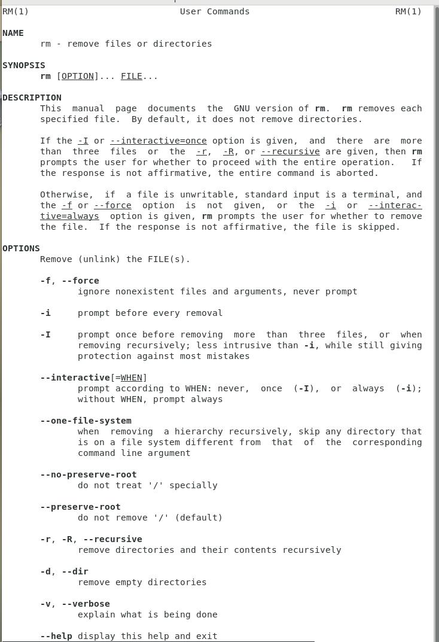

Опции команды rm

1. Выведем историю команд с помощью команды history. Далее, используя команды: !500:s/ls/rm и !499, - выполним команды в строках 500 и 499 (рис. ??)

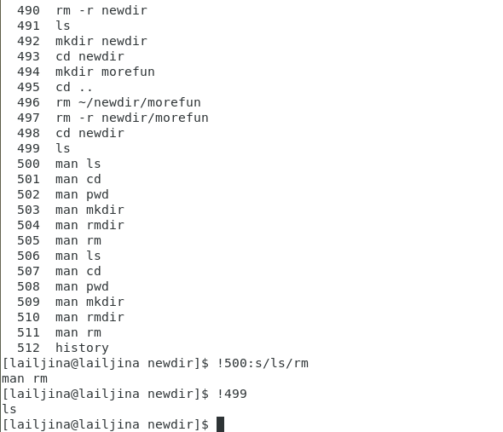

Вывод списка введенных команд по history и выполнение команд по их порядковым номерам

# 4 Выводы

В ходе выполнения лабораторной работы, мной приобретены практические навыки взаимодействия пользователя с системой посредством командной строки.

# 5 Контрольные вопросы:

1. Командная строка – специальная программа, позволяющая управлять операционной системой при помощи текстовых команд, вводимых в окне приложения.
2. Для определения абсолютного пути к текущему каталогу используется команда pwd (print working directory). Например, команда «pwd» в моем домашнем каталоге выведет: /home/lailjina
3. Команда «ls -F» (или «ls -aF», тогда появятся еще скрытые файлы) выведет имена файлов в текущем каталоге и их типы. Тип каталога обозначается /, тип исполняемого файла обозначается *, тип ссылки обозначается @. Пример на рис. ??
4. Имена скрытых файлов начинаются с точки. Эти файлы в операционной системе скрыты от просмотра и обычно используются для настройки рабочей среды. Для того, чтобы отобразить имена скрытых файлов, необходимо использовать команду «ls –a». Пример на рис. ??
5. Команда rm используется для удаления файлов и/или каталогов. Команда rm -i выдает запрос подтверждения на удаление файла. Команда rm -r необходима, чтобы удалить каталог, содержащий файлы. Без указания этой опции команда не будет выполняться. Если каталог пуст, то можно воспользоваться командой rmdir. Если удаляемый каталог содержит файлы, то команда не будет выполнена – нужно использовать «rm -r имя_каталога». Таким образом, каталог, не содержащий файлов, можно удалить и командой rm, и командой rmdir. Файл командой rmdir удалить нельзя. Примеры на рис. ??, ??.
6. Чтобы определить, какие команды выполнил пользователь в сеансе работы, необходимо воспользоваться командой «history».
7. Чтобы исправить или запустить на выполнение команду, которую пользователь уже использовал в сеансе работы, необходимо: в первом случае: воспользоваться конструкцией !:s//, во втором случае: !. Примеры на рис.@fig:023
8. Чтобы записать в одной строке несколько команд, необходимо между ними поставить ; . Например, «cd /tmp; ls».
9. Символ обратного слэша  позволяет использовать управляющие символы ( “.”, “/”, “$”, “*“,”[“,”]“,”^“,”&“) без их интерпретации командной оболочкой; процедура добавления данного символа перед управляющими символами называется экранированием символов. Например, команда «ls newdir/morefun» отобразит содержимое каталога newdir/morefun.
10. Команда «ls -l» отображает список каталогов и файлов с подробной информацией о них (тип файла, право доступа, число ссылок, владелец, размер, дата последней ревизии, имя файла или каталога).
11. Полный, абсолютный путь от корня файловой системы – этот путь начинается от корня “/” и описывает весь путь к файлу или каталогу; Относительный путь – это путь к файлу относительно текущего каталога (каталога, где находится пользователь). Например, «cd /newdir/morefun» – абсолютный путь, «cd newdir» – относительный путь.
12. Чтобы получить необходимую информацию о команде, необходимо воспользоваться конструкцией man [имя_команды], либо использовать опцию help, которая предусмотрена для некоторых команд.
13. Для автоматического дополнения вводимых команд служит клавиша Tab. Вывод: В ходе выполнения данной лабораторной работы я приобрела практические навыки взаимодействия с системой посредством командной строки.